入库操作流程文档

采购入库

收货方式：
- 在wms系统入库单界面中打印验收单；
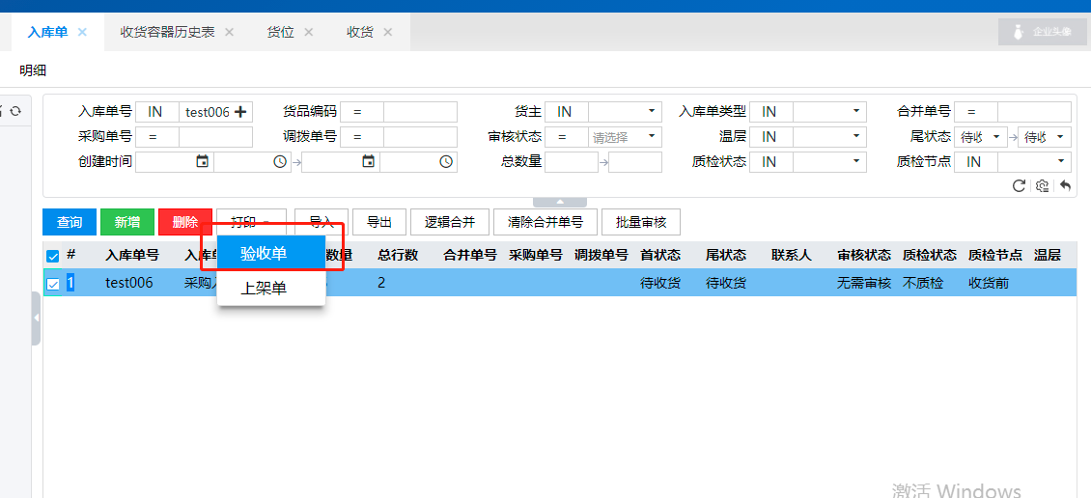

- RF入库--容器绑定菜单- -扫描入库单号进行操作容器绑定；（备注：是否全检置灰默认否）
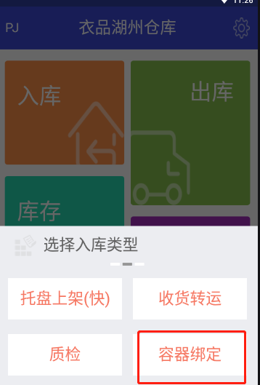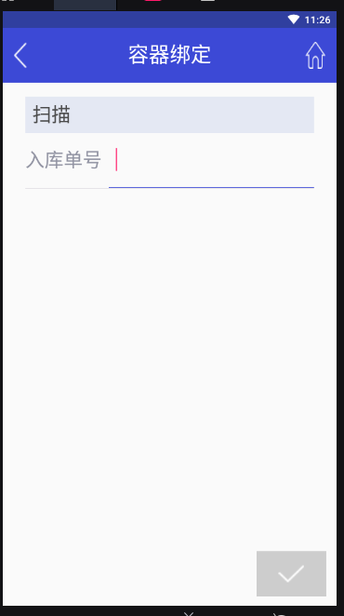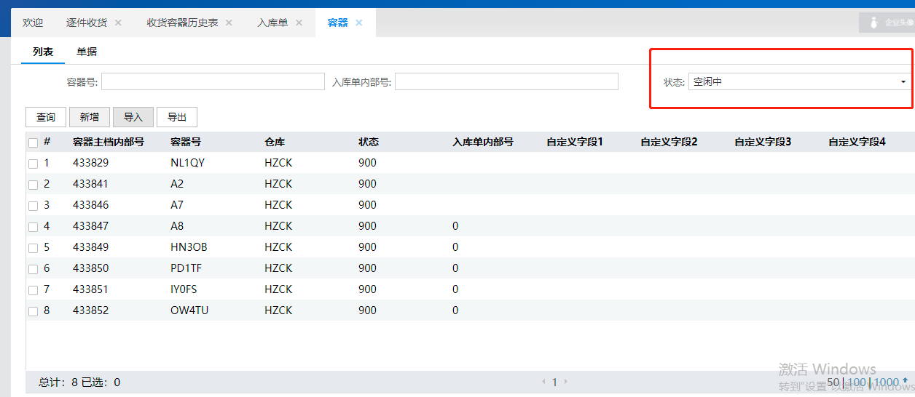
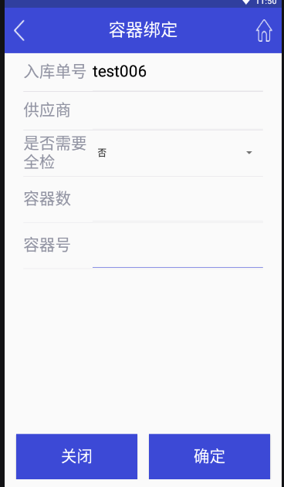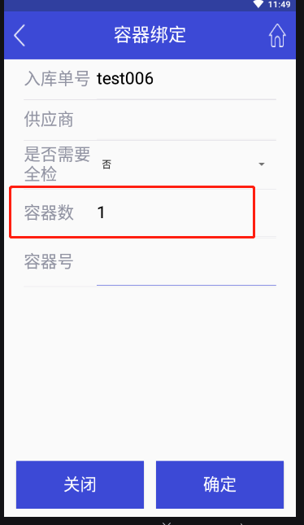

- UI界面逐件收货，扫描容器号，开始UI录制视频，逐件扫描商品直至收货完成；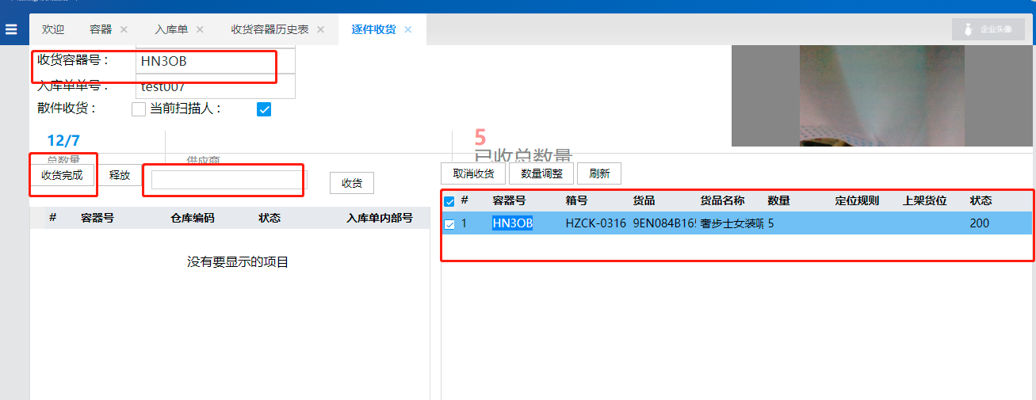

上架方式：
- RF托盘上架--扫描容器号，扫描商品，显示上架数量，默认待上架数量，可修改，可分批数量扫描库位进行上架；
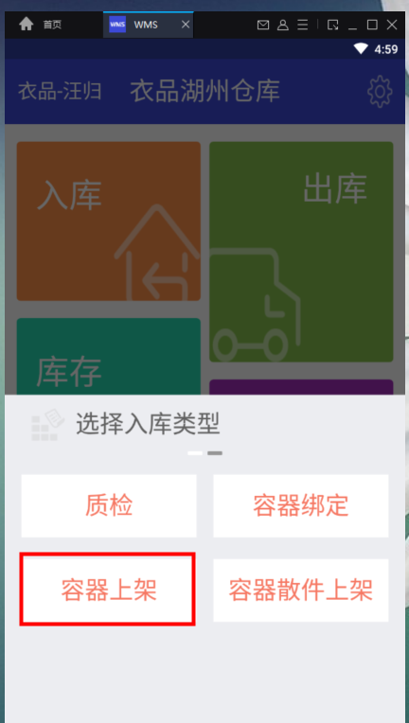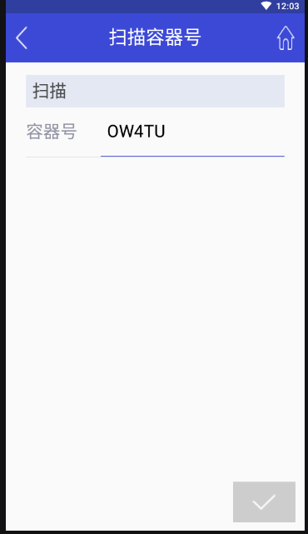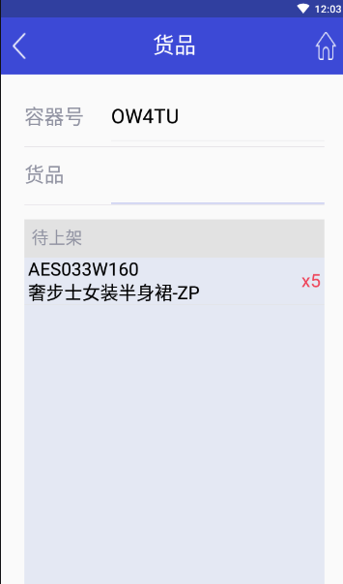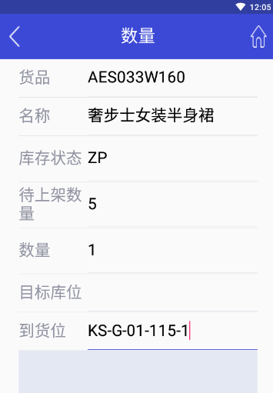

入库异常登记
- UI入库异常登记---扫描容器号--开始录制视频---选择登记原因---扫描货品--扫描完成可在界面新增明细，调整数量，选中明细修改调整原因，释放容器等操作；
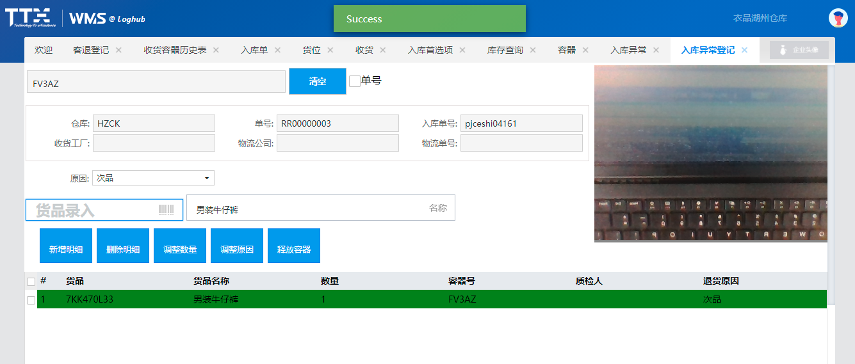
- UI入库异常界面--查看已登记的容器绑定的商品对应的入库单号
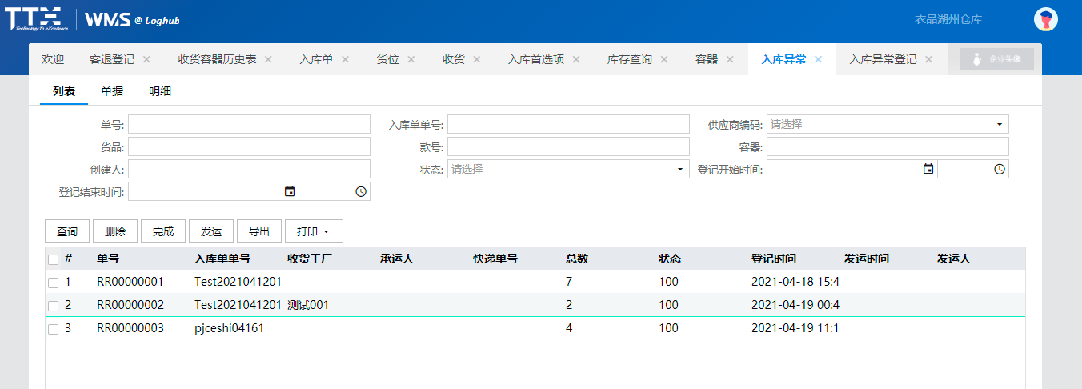

- 双击进入明细选中承运人及快递单号---点击保存；状态为登记状态
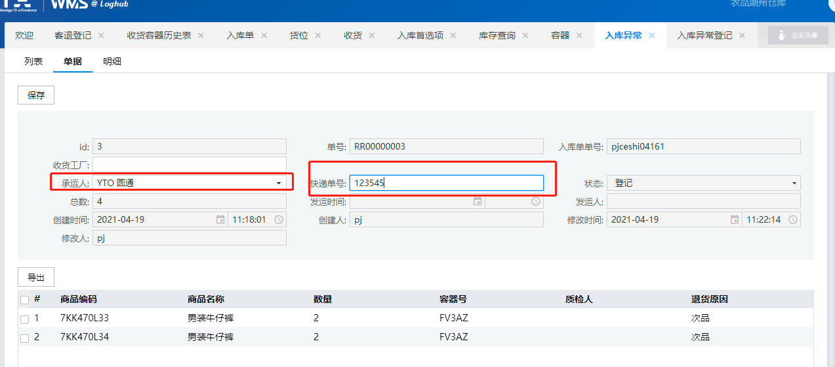

- 入库异常登记界面--选中入库单号打印退次单--点击发运--状态变成发运状态
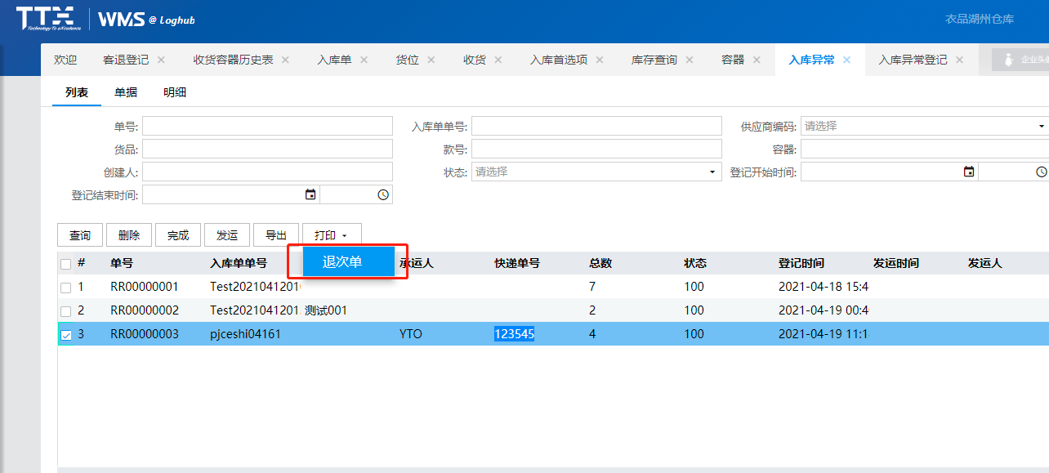
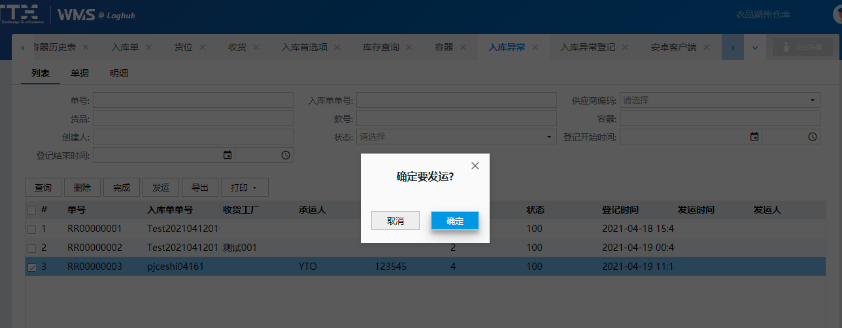
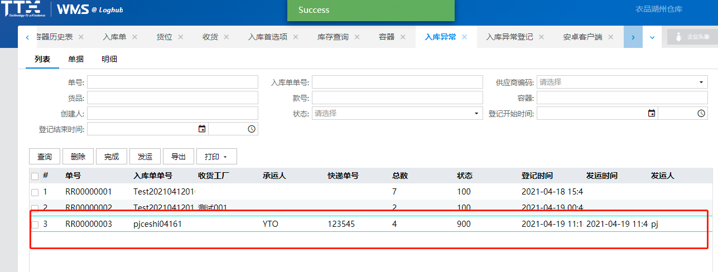

其他入库

其一收货方式：
- 在wms系统入库单界面中打印验收单；

- RF入库--容器绑定菜单- -扫描入库单号进行操作容器绑定；（是否质检默认为否，置灰不可选）

- UI界面逐件收货，扫描容器号，开始UI录制视频，逐件扫描商品直至收货完成；

其一上架方式：
- RF托盘上架--扫描容器号，扫描商品，显示上架数量，默认待上架数量，可修改数量，可分批数量扫描库位进行上架；

其二收货同时上架方式：
- 在wms系统入库单界面中打印验收单；
- RF入库--收货--快速上架--扫描入库单号--扫描商品--扫描库位上架
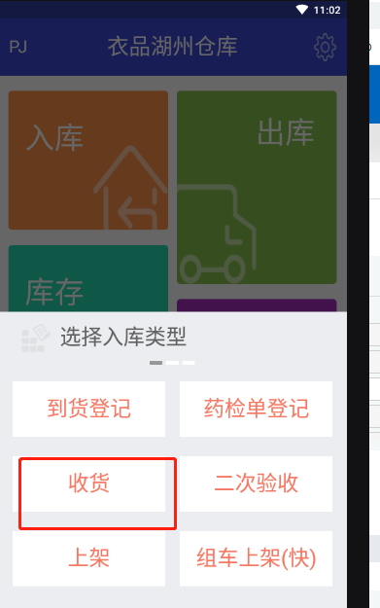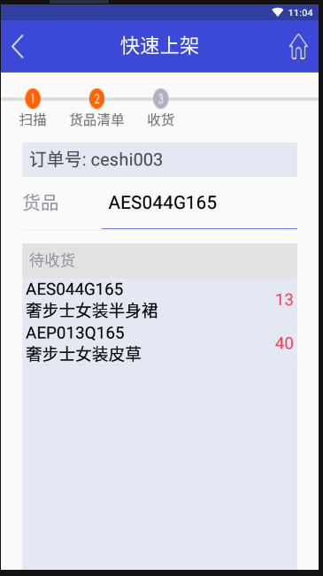
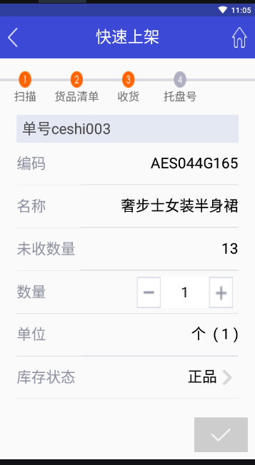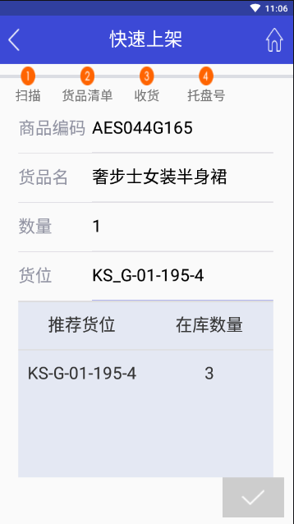

客退收货

天猫有源收货

收货方式

UI客退登记界面：扫描客退快递单号---录入快递信息，界面显示是否有源件快递单号；
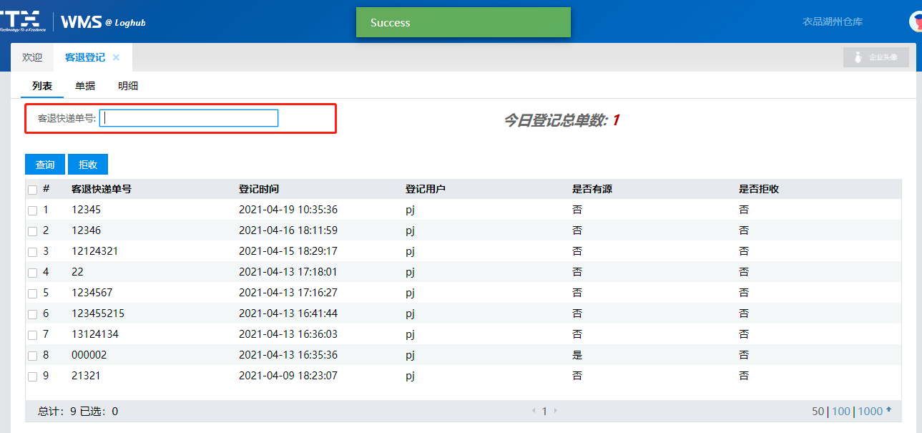

UI客退收货界面---客退登记扫描客退快递单号--展示快递单号浮影--绑定容器--扫描商品直至收货完成
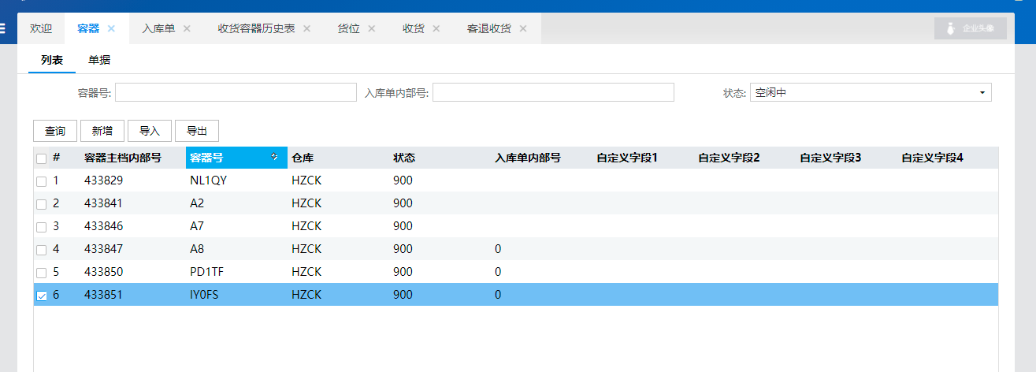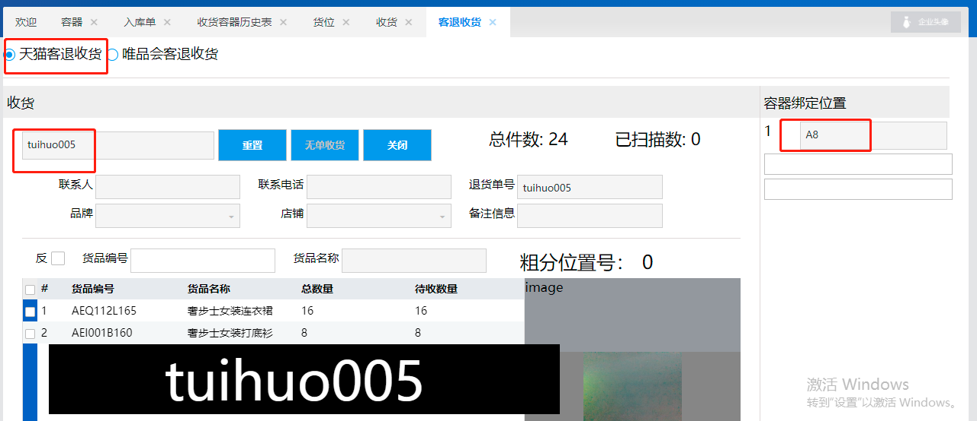

上架方式：
- RF托盘上架--扫描容器号，扫描商品，显示上架数量，默认1，可修改，可分批数量扫描库位进行上架；
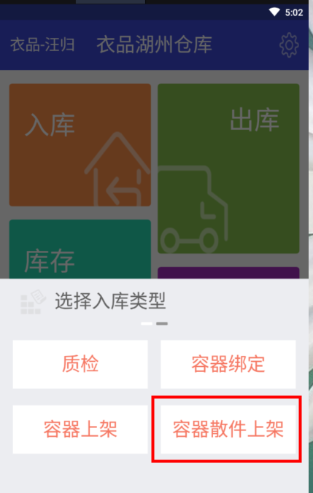

UI拆分
- 针对现场实物存放在容器的商品太满，需将绑定的原容器商品拆分到新容器，通过容器分批进行收货及容器上架，入库单为采购入库的单据使用居多。

- 因收货后的库存状态与实际质检的库存状态不一致，需将绑定的原容器商品拆分到新容器通过容器分批上架，通过UI拆分出来的商品状态就变更成对应的状态后，扫描新容器号，进行收货及容器上架，退货入库的入库单类型单据使用居多。

- 货品绑定的容器收货完成后，需拆分的通过UI拆分进行操作拆分--扫描容器（收货完成的商品绑定的容器才可拆分）
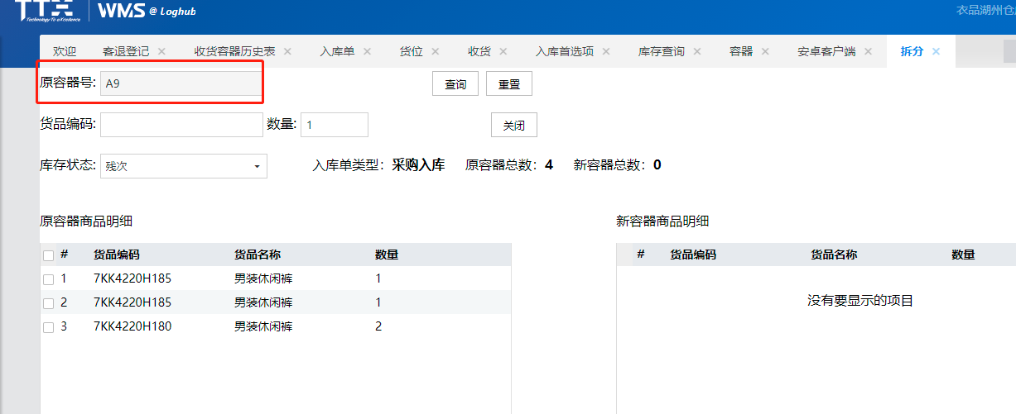

- 扫描容器后--扫描商品编码选择库存状态进行拆分
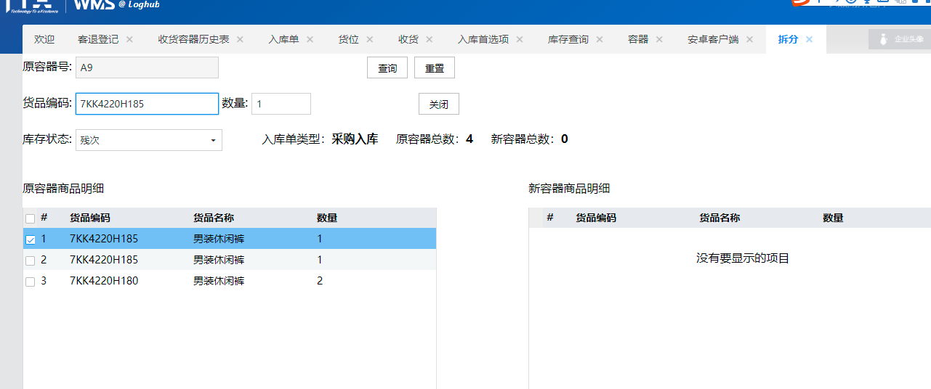

- 拆分完成的商品会显示在右侧新列表--点击关闭扫描新容器号
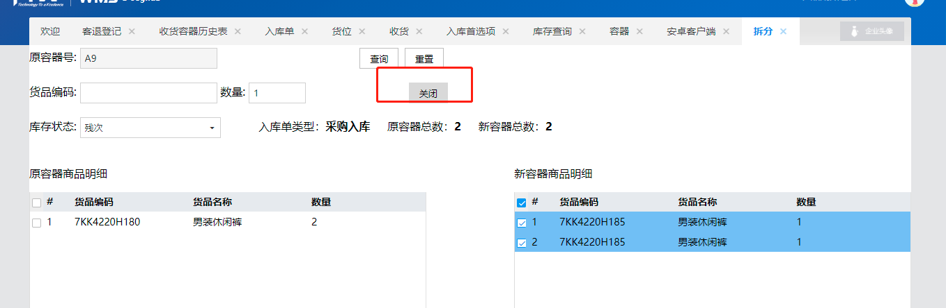
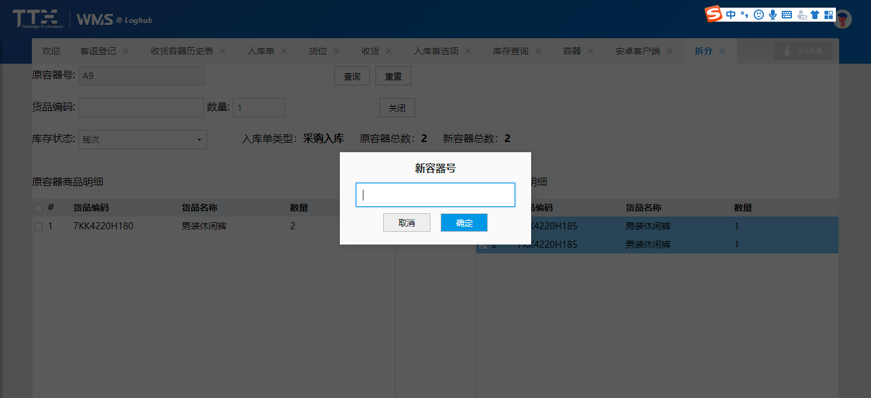

- 拆分出来的明细及新容器信息可在收货容器列表查询
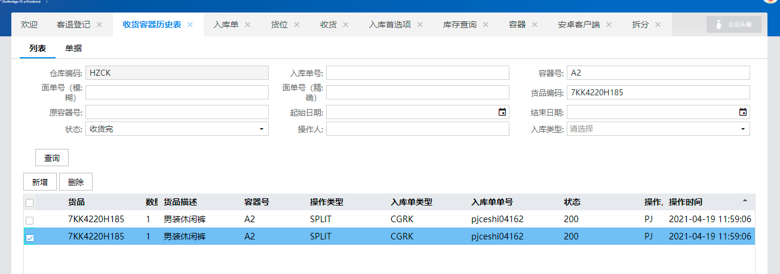

- 天猫无源件收货

收货方式：

UI客退登记界面：扫描客退快递单号---录入快递信息，界面显示是否有源件快递单号；

- UI客退收货界面--点击天猫无单收货--扫描快递单号--录入单头信息--绑定容器--扫描商品直至收货完成
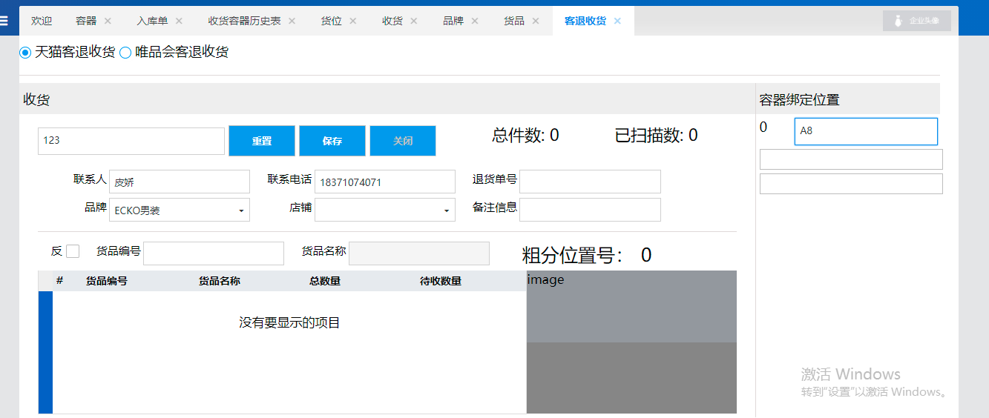
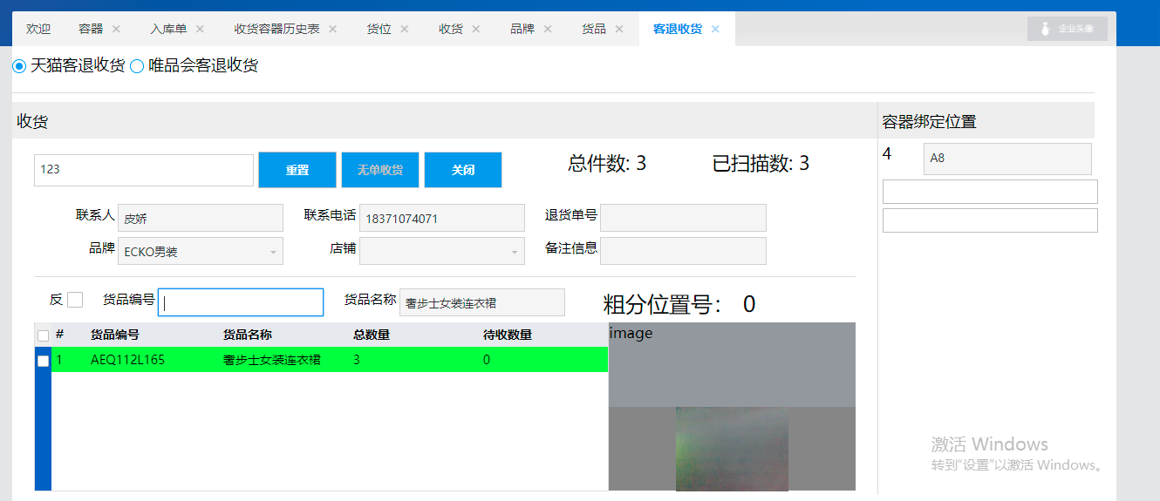

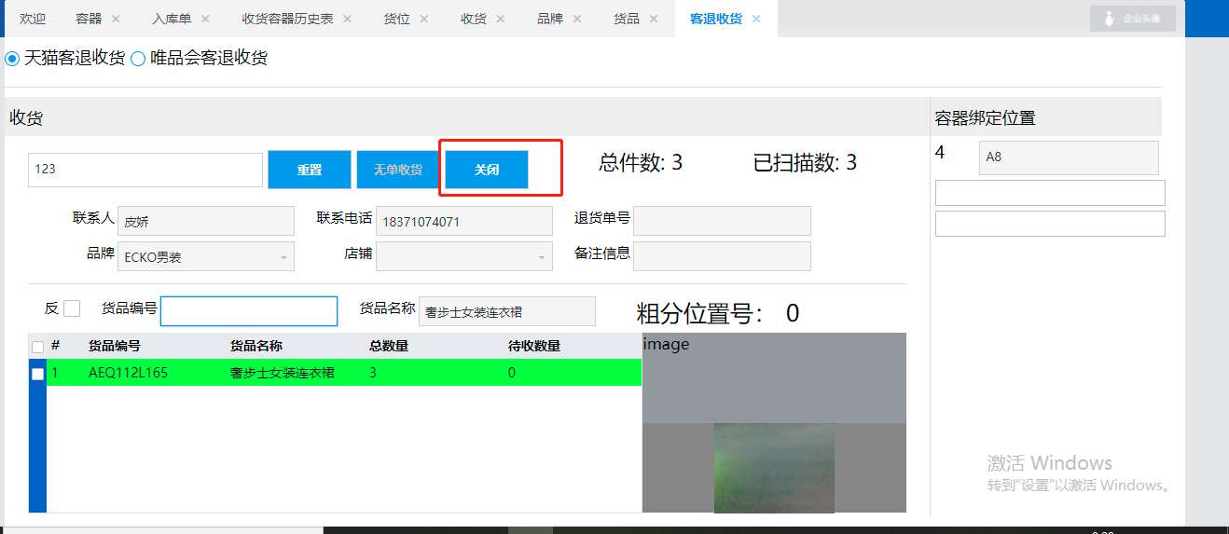

上架方式：
- RF托盘上架--扫描容器号，扫描商品，显示上架数量，默认1，可修改，，分批数量扫描库位进行上架；

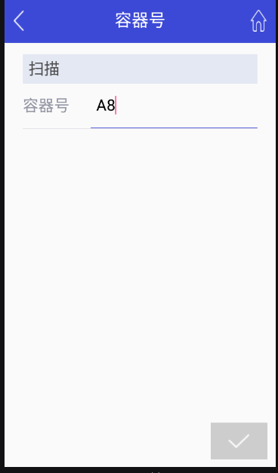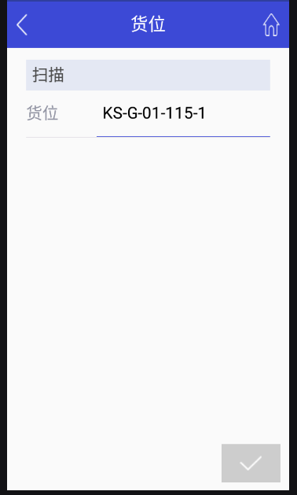
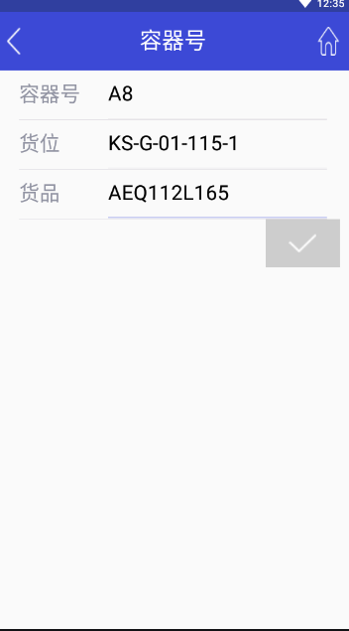

UI拆分
- 针对现场实物存放在容器的商品太满，需将绑定的原容器商品拆分到新容器，通过容器分批进行收货及容器上架，入库单为采购入库的单据使用居多。

- 因收货后的库存状态与实际质检的库存状态不一致，需将绑定的原容器商品拆分到新容器通过容器分批上架，通过UI拆分出来的商品状态就变更成对应的状态后，扫描新容器号，进行收货及容器上架，退货入库的入库单类型单据使用居多。

- 货品绑定的容器收货完成后，需拆分的通过UI拆分进行操作拆分--扫描容器（收货完成的商品绑定的容器才可拆分）

- 扫描容器后--扫描商品编码选择库存状态进行拆分

- 拆分完成的商品会显示在右侧新列表--点击关闭扫描新容器号

- 拆分出来的明细及新容器信息可在收货容器列表查询
- 唯品会客退收货

收货方式
- 入库单明细界面查询唯品会箱号；入库单头查询退供单号
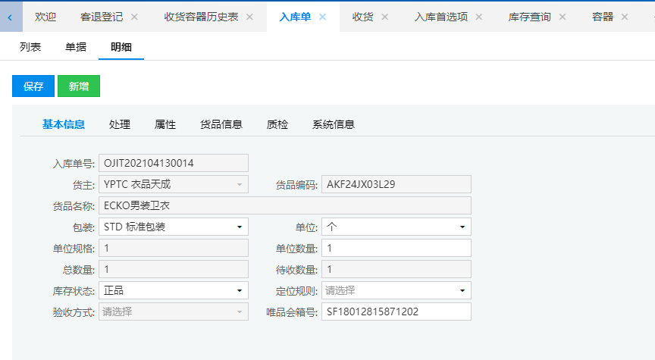
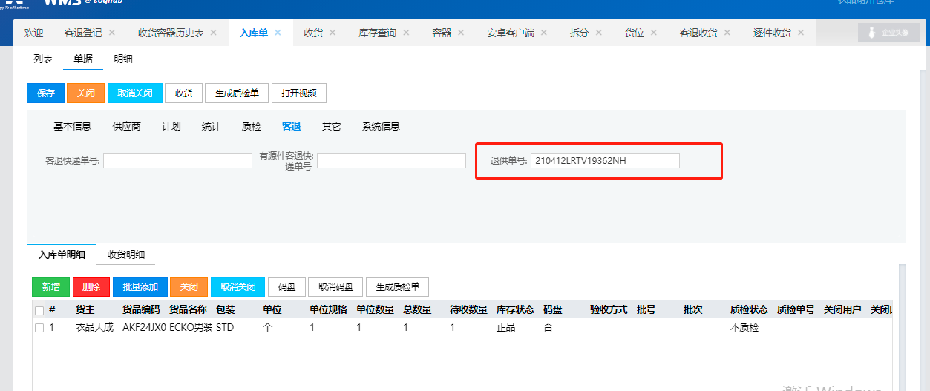
- UI客退收货界面--扫描唯品会箱号/退供单号--绑定容器---扫描商品--直至收货完成
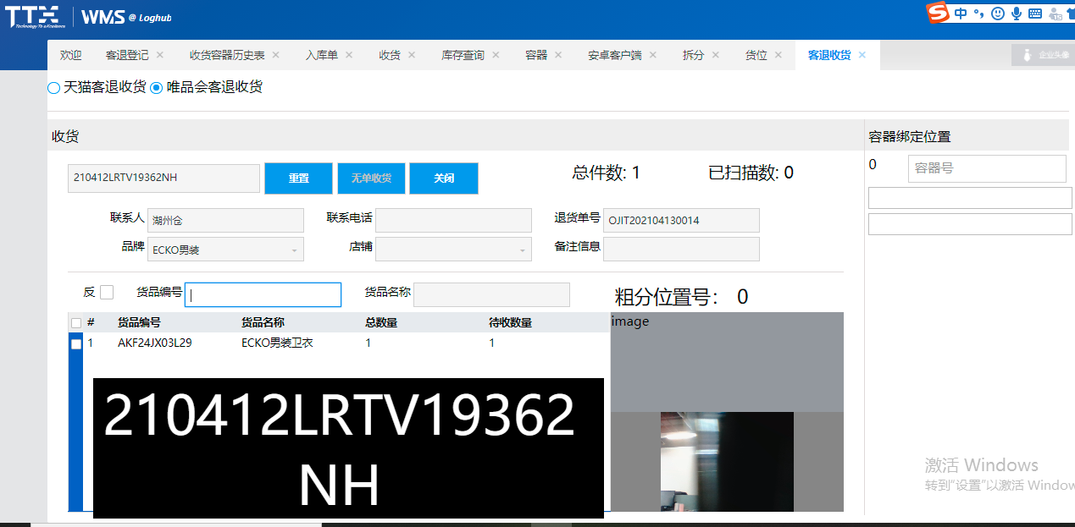
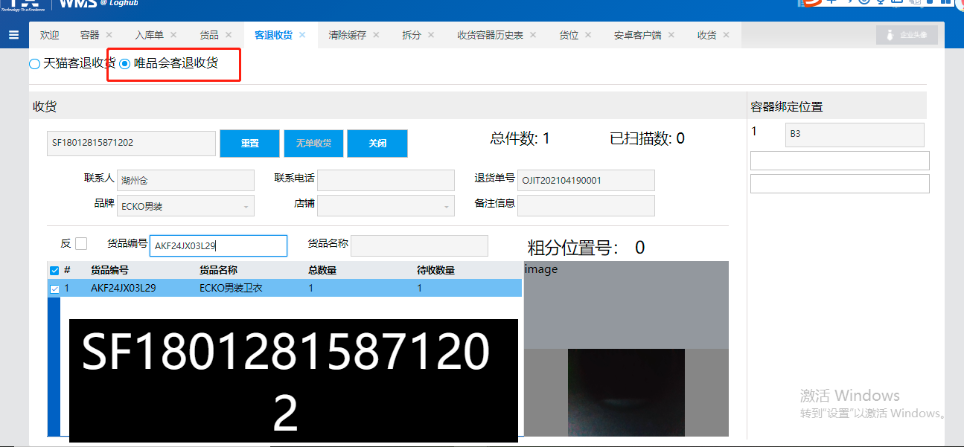
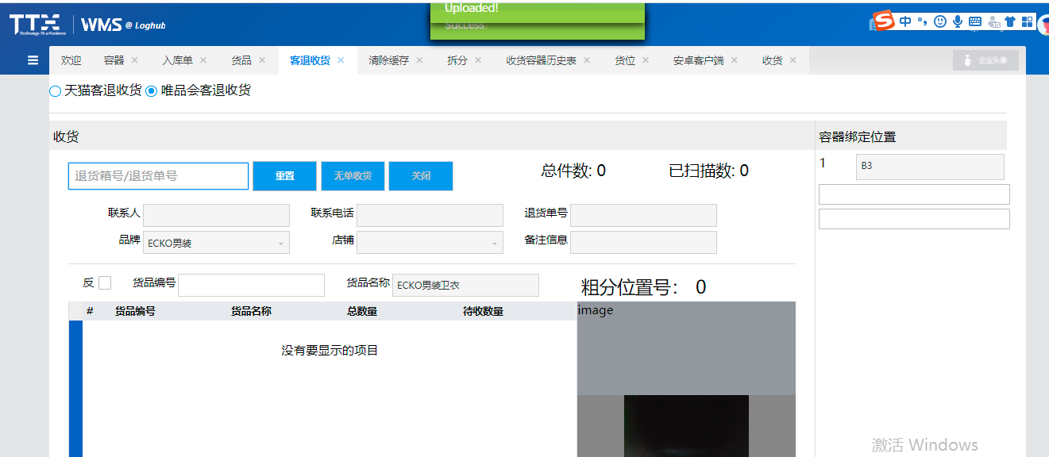

上架方式：
- RF托盘上架--扫描容器号，扫描商品，显示上架数量，分批数量扫描库位进行上架；

